Trường ĐH Công Nghệ Sài gòn
KHOA CÔNG NGHỆ THÔNG TIN

ĐỒ ÁN THỰC TẬP CHUYÊN NGÀNH

Đề tài:
Xây dựng trang website bán nước hoa

TPHCM – Năm 2025
Trường ĐH Công Nghệ Sài Gòn
KHOA CÔNG NGHỆ THÔNG TIN

ĐỒ ÁN THỰC TẬP CHUYÊN NGÀNH

Đề tài:
Xây dựng trang website bán nước hoa

Người hướng dẫn: ThS.Bùi Nhật Bằng
Sinh viên thực hiện:
1. Nguyễn Minh Tuyến – DH52201740
2. L‎ý Quốc Sơn - DH52201368

TPHCM – Năm 2024

Mục lục
Chương 1. Giới thiệu 6
1.1 Mục tiêu 6
1.2 Phạm vi thực hiện 6

Chương 2. Yêu cầu của hệ thống 7
2.1 Yêu cầu chức năng 7
2.2 Yêu cầu phi chức năng 8
Chương 3. Các hệ thống tương tự 9
3.1 Hệ thống trang web Orchard.vn 9
3.2 Hệ thống trang web missi.com.vn 9
Chương 4. Giải pháp đề xuất 10
4.1 Kiến trúc tổng thể 10
4.2 Giải pháp công nghệ 12
4.3 Sơ đồ chức năng 12
4.4 Sơ đồ use-case tổng quát 12
Chương 5. Thành phần dữ liệu 13
5.1 Phân tích dữ liệu ở mức quan niệm 13
5.2 Thiết kế dữ liệu 21

TÀI LIỆU THAM KHẢO

Danh sách các hình vẽ và bảng

Bảng 5-1. Mô tả use case. 19

Giới thiệu

Mục tiêu
Dự án “Web bán nước hoa” nhằm xây dựng một hệ thống thương mại điện tử cho phép người dùng dễ dàng tìm kiếm, xem thông tin chi tiết và mua các sản phẩm nước hoa trực tuyến. Hệ thống hỗ trợ quản lý sản phẩm, giỏ hàng, đơn hàng và thanh toán một cách nhanh chóng, tiện lợi. Web hướng đến trải nghiệm người dùng tối ưu với giao diện trực quan, đồng thời hỗ trợ bộ phận quản trị theo dõi và xử lý đơn hàng hiệu quả.

Mô tả nghiệp vụ

1.2.1. Nghiệp vụ bán hàng Online (Phía Người Bán)
Vai trò: Nhân viên hoặc Admin đăng nhập vào trang quản trị.
Mục tiêu: Xử lý đơn hàng từ website, quản lý kho hàng và hậu mãi.

Quy trình 1.1: Xử lý Đơn hàng mới (Hàng có sẵn)
- Bước 1: Khi có đơn hàng mới ở trạng thái "Đang chờ", hệ thống hiển thị thông báo đến nhân viên.
- Bước 2: Nhân viên nhấp vào đơn hàng. Hệ thống hiển thị đầy đủ : thông tin khách hàng, địa chỉ giao hàng, sản phẩm, số lượng, và giá tại thời điểm đặt. Nhân viên kiểm tra tính hợp lệ của thông tin. Nếu thông tin không hợp lệ(địa chỉ không hợp lệ, sai định dạng số điện thoại) thì nhân viên hủy đơn.
- Bước 3: Nhân viên sau khi kiểm tra bấm "Xác nhận đơn". Hệ thống chuyển trạng thái sang "Đã xác nhận" và lưu lại ID nhân viên vừa xử lý.
- Bước 4: Sau khi gửi hàng, nhân viên nhập mã vận đơn. Hệ thống cập nhật trạng thái đơn sang "Đang giao hàng".
- Bước 5: Khi nhận thông báo giao thành công, nhân viên bấm "Hoàn thành".

Quy trình 1.2: Xử lý Đơn hàng Order (Khi hàng về)
- Bước 1: Hệ thống ghi nhận các đơn hàng có trạng thái "Chờ hàng" (khách đã cọc 50%).
- Bước 2: Khi lô hàng order về, nhân viên vào mục "Quản lý Sản phẩm" và cập nhật lại số lượng tồn kho.
- Bước 3: Nhân viên kiểm tra các đơn "Chờ hàng" của sản phẩm vừa về.
- Bước 4: Nhân viên liên hệ khách để thu 50% tiền còn lại ( hoặc có thể thanh toán khi nhận hàng). Nhân viên chuyển trạng thái đơn hàng sang "Đã xác nhận" và tiến hành giao hàng như Quy trình 1.1.

Quy trình 1.3: Xử lý Hủy đơn hàng
- Điều kiện: Nút "Hủy đơn" chỉ có hiệu lực với các đơn hàng ở trạng thái: "Đang chờ", "Đã xác nhận", hoặc "Chờ hàng".
- Trường hợp không thể hủy: Hệ thống phải khóa nút hủy khi đơn hàng ở trạng thái "Đang giao hàng" hoặc "Hoàn thành".
- Bước 1: Nhân viên chọn hủy một đơn hàng hợp lệ.
- Bước 2: Hệ thống hiển thị một hộp thoại bắt buộc nhân viên phải cung cấp lý do hủy (ví dụ: "Khách đổi ý", "Sai thông tin", "Hủy đơn order").
- Bước 3: Hệ thống tự động kiểm tra loại đơn hàng:
  - Trường hợp 1: Hủy đơn "Hàng có sẵn" (đang "Đang chờ" hoặc "Đã xác nhận")
    - Cập nhật Trạng thái: Chuyển trạng thái thành "Đã hủy".
    - Lưu lý do: Ghi lại lý do vừa nhập.
    - Hoàn kho: Hệ thống tự động cộng trả số lượng sản phẩm đó ngược lại vào kho hàng.
    - Xử lý tài chính: Kích hoạt quy trình hoàn tiền nếu khách đã thanh toán online.
  - Trường hợp 2: Hủy đơn "Hàng Order" (đang "Chờ hàng")
    - Cập nhật Trạng thái: Chuyển trạng thái thành "Đã hủy".
    - Lưu lý do: Ghi lại lý do vừa nhập.
    - Hoàn kho: Hệ thống không cộng trả kho.
    - Hoàn cọc: Hệ thống kích hoạt quy trình hoàn lại tiền cọc cho khách hàng.
  - Trường hợp 3: Hủy đơn "Hàng Order" (Hàng đã về)
- Cập nhập trạng thái đơn hàng thành “Đã hủy”
- Lưu lý do: Ghi lại lý do vừa nhập.
- Hoàn kho: Hệ thống hoàn trả đơn hàng vào kho hàng
- Hoàn cọc: Không hoàn cọc vì khách hàng chấp nhận hủy đơn

Quy trình 1.4: Xử lý Yêu cầu Đổi trả(Chỉ nhận đổi trả trong 7 ngày khi sản phẩm chưa sử dụng hoặc lỗi)
- Bước 1: Khi khách hàng yêu cầu đổi trả, hệ thống quản trị hiển thị một mục "Chờ duyệt đổi trả".
- Bước 2: Nhân viên xem lý do khách yêu cầu và các sản phẩm họ muốn trả.
- Bước 3: Nếu đồng ý, nhân viên bấm "Duyệt". Hệ thống sẽ tự động:
  - Cập nhật trạng thái yêu cầu thành "Đã duyệt".
  - Hoàn kho: Cộng trả số lượng các sản phẩm được duyệt ngược lại vào kho hàng.
- Bước 4: Nếu không đồng ý, nhân viên bấm "Từ chối". Hệ thống chỉ cập nhật trạng thái yêu cầu thành "Từ chối" và không hoàn kho.

1.2.2. Nghiệp vụ bán hàng trực tiếp tại cửa hàng (Phía người bán)
Vai trò: Nhân viên.
Mục tiêu: Tạo đơn hàng nhanh cho khách có sẵn hoặc order.

Quy trình 2.1: Tạo đơn POS (Kịch bản 1: Hàng có sẵn)
- Bước 1: Nhân viên đăng nhập vào hệ thống POS bằng tài khoản.
- Bước 2: Nhân viên quét mã vạch hoặc tìm sản phẩm.
- Bước 3:Xử lý Thông tin Khách hàng:
  - Trường hợp 1 (Khách đã có tài khoản): Nhân viên tìm SĐT, hệ thống tìm thấy tài khoản và gắn tài khoản này vào đơn hàng.
  - Trường hợp 2 (Khách vãng lai): Khách từ chối. Nhân viên chọn "Khách vãng lai.
  - Trường hợp 3 (Khách mới): Khách đồng ý. Nhân viên bấm "Tạo tài khoản khách hàng", hệ thống tạo tài khoản mới và gắn vào đơn hàng.
- Bước 4: Khách hàng trả tiền. Nhân viên bấm "Hoàn tất thanh toán".
- Bước 5: Hệ thống tự động:
  - Tạo đơn hàng (trạng thái "Hoàn thành", "Đã thanh toán").
  - Lưu ID nhân viên và ID khách hàng (nếu có).
  - Ghi lại chi tiết sản phẩm.
  - Trừ số lượng sản phẩm ra khỏi kho hàng.
- Bước 6 (Hoàn tất): Hệ thống báo thành công và gửi lệnh in hóa đơn.

Quy trình 2.2: Tạo đơn POS (Kịch bản 2: Hàng Order - Đặt cọc)
- Bước 1 :
  - Nhân viên sử dụng chức năng "Tạo Đơn Hàng Order" trên POS.
  - Nhân viên xử lý thông tin khách hàng.
- Bước 2 :
  - Nhân viên chọn sản phẩm. Hệ thống tự động tính toán tổng tiền và tiền đặt cọc(50%).
  - Hệ thống hiển thị rõ số tiền cọc cần thu.
- Bước 4 :
  - Nhân viên bấm "Xác nhận đã thu cọc".
- Bước 5 :
  - Hệ thống tạo một đơn hàng với trạng thái:Chờ hàng,ghi lại trạng thái: "Đã cọc" và số tiền đặt cọc.
  - Đơn hàng này không trừ kho. Hệ thống in biên nhận đặt cọc cho khách.
- Bước 6 :
  - Khi hàng về, nhân viên tìm lại đơn "Chờ hàng" này (qua SĐT/tên khách) và gọi điện báo khách ra lấy hàng, thanh toán 50% còn lại.(Có thể thanh toán khi lấy hàng).
  - Khi đã nhận đầy đủ thanh toán cập nhập trạng thái”hoàn thành”

1.2.3. Nghiệp vụ mua online (Phía khách hàng)
Vai trò: Khách hàng sử dụng Website.
Mục tiêu: Tìm kiếm, đánh giá, đặt hàng cả hàng có sẵn và hàng order.

Quy trình 3.1: Đăng ký / Đăng nhập
-Khách hàng không đăng nhập đăng ký vẫn tìm kiếm bình thường, nhưng nếu mua phải đăng nhập tài khoản
- Bước 1: Khách hàng nhập thông tin. Hệ thống kiểm tra tên đăng nhập đã có ai dùng chưa. Nếu chưa, hệ thống lưu tài khoản mới.
- Bước 2: Khách hàng nhập tên và mật khẩu. Hệ thống so sánh mật khẩu. Nếu đúng, hệ thống xác nhận danh tính.

Quy trình 3.2: Đặt hàng (trường hợp 1: Hàng có sẵn)
- Bước 1: Khách hàng tìm kiếm sản phẩm(hãng, nồng độ dung tích, mùi hương). Hệ thống kiểm tra số lượng tồn kho trước khi cho phép thêm vào giỏ.
- Bước 2: Khách hàng nhập thông tin giao hàng và chọn phương thức thanh toán.
- Bước 3: Khi khách bấm "Đặt hàng", hệ thống thực hiện:
  - Tạo một đơn hàng mới ở trạng thái "Đang chờ".
  - Ghi lại các sản phẩm và "chốt" giá tại thời điểm đó.
  - Trừ số lượng các sản phẩm đó ra khỏi kho hàng.
- Bước 4: Nếu thành công, hệ thống báo "Đặt hàng thành công" và xóa giỏ hàng.

Quy trình 3.3: Đặt hàng (trường hợp 2: Hàng Order)
- Bước 1:Hệ thống kiểm tra tồn kho. Nếu tồn kho = 0, nút "Thêm vào giỏ" đổi thành "Đặt hàng" kèm thông báo "Hàng sẽ về sau 7-10 ngày".
- Bước 2:
  - Khi bấm đặt hàng, sản phẩm được thêm vào giỏ và đánh dấu là "Hàng Order".
  - Hệ thống thông báo rõ: Cần thanh toán 50% giá trị sản phẩm để xác nhận đặt hàng.
  - Hệ thống tự động tính toán tổng tiền và tiền đặt cọc (50%).
- Bước 3:
  - Khách hàng tiến hành checkout. Hệ thống chỉ yêu cầu thanh toán số tiền cọc.
- Bước 4:
  - Hệ thống tạo đơn hàng: trạng thái đơn hàng sẽ chuyển thành chờ hàng và chờ cọc
  - Sau khi khách thanh toán cọc thành công, hệ thống tự động cập nhật trạng thái đã cọc.
  - Quy trình này không trừ kho.

Quy trình 3.4: Viết Đánh giá
- Bước 1: Khách hàng vào trang lịch sử đơn hàng.
- Bước 2: Hệ thống kiểm tra đơn hàng chứa sản phẩm đó đã ở trạng thái "Hoàn thành" hay chưa.
- Bước 3: Nếu đã hoàn thành, nút viết đánh giá xuất hiện. Khi khách gửi, hệ thống lưu lại đánh giá.

Quy trình 3.5: Yêu cầu Đổi trả
- Bước 1: Khách hàng vào lịch sử đơn hàng.
- Bước 2: Nút yêu cầu đổi trả chỉ xuất hiện nếu đơn hàng đó đã hoàn thành và còn trong thời hạn 7 ngày kể từ ngày đặt hàng.
- Bước 3: Khách hàng chọn lý do, chọn sản phẩm muốn trả. Hệ thống tạo phiếu đổi trả mới ở trạng thái chờ duyệt và gửi đến trang quản trị của nhân viên sau đó chuyển sang quy trình 1.4.
Quy trình 3.6 Quy trình Hủy Hàng
- Trường hợp A: Hủy đơn "Hàng có sẵn" (đang "Đang chờ" hoặc "Đã xác nhận")
  - Khi khách hàng bấm hủy ghi lý do hủy(đổi địa chỉ, sai thông tin)
  - Xử lý tài chính : được hoàn tiền nếu thanh toán online
- Trường hợp B: Hủy đơn "Hàng Order" (đang "Chờ hàng")
  - Khi khách hàng bấm hủy ghi lý do hủy(đổi địa chỉ, sai thông tin)
  - Xử lý tài chính : được hoàn tiền nếu thanh toán online
- Trường hợp B: Hủy đơn "Hàng Order" (Hàng đã về)
  - Khi bấm hủy xuất hiện thống báo “nếu hủy sẽ mất 50% tiền cọc”
  - Nếu không hủy nữa thì xử lý như quy trình 1.2

1.2.4. Nghiệp vụ Mua hàng Trực tiếp (Phía Khách hàng)
Vai trò: Khách hàng tại quầy.
Mục tiêu: Tìm hiểu, trải nghiệm, thanh toán hàng có sẵn hoặc đặt cọc.

Quy trình 4.1: Tư vấn và Thử sản phẩm
- Bước 1: Khách hàng đến quầy và hỏi nhân viên về một sản phẩm cụ thể.
- Bước 2: Nhân viên sẽ kiểm tra hệ thống POS và phản hồi lại cho khách hàng:
  - Trường hợp 1: Hàng có sẵn
    - Nhân viên mời khách hàng thử mùi và tư vấn.
    - Nếu khách hàng đồng ý mua, họ chuyển sang Quy trình 4.3.
  - Trường hợp 2: Hàng không có sẵn
    - Khách hàng nhận được thông báo từ nhân viên.
    - Khách hàng nhận được lời mời đặt hàng từ nhân viên (ví dụ: "Anh/chị có muốn đặt hàng không ạ? Hàng sẽ về sau 7 ngày và mình chỉ cần cọc trước 50%.").
- Bước 3: Khách hàng ra quyết định:
  - Nếu khách hàng từ chối, quy trình kết thúc.
  - Nếu khách hàng đồng ý mua hoặc đồng ý đặt cọc, họ sẽ chuyển sang quy trình thanh toán.

Quy trình 4.2: Thanh toán hàng có sẵn hoặc đặt cọc
- Bước 1: Khách hàng xác nhận với nhân viên là sẽ mua hàng có sẵn hoặc sẽ đặt cọc.
- Bước 2: Khách hàng thấy nhân viên thao tác trên máy POS và xác nhận số tiền cần thanh toán có thể là 100% giá trị, hoặc 50% nếu là đặt cọc.
- Bước 3: Khách hàng trả tiền tiền mặt, quẹt thẻ, hoặc quét QR.
- Bước 4: Khách hàng nhận được hóa đơn nếu mua hàng có sẵn hoặc biên nhận đặt cọc nếu là hàng order.

1.2.5. Nghiệp vụ Admin – Quản lý Hệ thống & Quyền truy cập
Vai trò: Admin.
Mục tiêu: Quản lý nhân viên, khách hàng và cấu hình hệ thống.

Quy trình 5.1: Quản lý Nhân viên
- Bước 1: Chỉ những tài khoản có vai trò là admin mới nhìn thấy menu quản lý Nhân viên.
- Bước 2: Admin truy cập trang này.
- Bước 3:
  - Thêm: Admin tạo tài khoản nhân viên mới, gán vai trò (ví dụ: "NhanVien" hoặc "Admin" khác).
  - Sửa: Admin có thể đổi vai trò của một nhân viên.
  - Xóa: Admin xóa tài khoản nhân viên.

Quy trình 5.2: Quản lý Khách hàng
- Bước 1: Admin vào trang quản lý khách hàng.
- Bước 2:
  - Xem: Tìm kiếm và xem danh sách khách hàng.
  - Reset Pass: Admin có thể đặt lại mật khẩu cho khách hàng nếu khách yêu cầu.

Yêu cầu của hệ thống

Yêu cầu về chức năng
Hệ thống Web bán nước hoa cần đáp ứng các chức năng
Đối với khách hàng
Tài khoản: Đăng ký, đăng nhập tài khoản.
Xem sản phẩm:
- Xem danh sách nước hoa (theo danh mục/thương hiệu).
- Xem chi tiết sản phẩm (giá, mô tả, ảnh, dung tích, đánh giá).
- Tìm kiếm sản phẩm.
Mua hàng:
- Theo dõi trạng thái đơn hàng và xem lịch sử mua hàng.
- Hủy đơn hàng khi đơn ở trạng thái "Đang chờ".
- Thêm đánh giá hoặc nhận xét cho sản phẩm sau khi đã mua.
Sau khi mua:
- Theo dõi trạng thái đơn hàng & xem lịch sử mua hàng.
- Hủy đơn hàng (khi đơn ở trạng thái "Đang chờ").
- Thêm đánh giá hoặc nhận xét cho sản phẩm (sau khi đã mua).
Đối với nhân viên
Quản lý Kho:
- Quản lý sản phẩm (thêm, sửa, xóa).
- Quản lý danh mục & thương hiệu.
Quản lý Vận hành:
- Thanh toán tại quầy (POS): Tạo đơn hàng mới và xử lý thanh toán trực tiếp cho khách vãng lai.
- Xử lý đơn Online: Quản lý các đơn hàng từ website (xem danh sách, duyệt, xác nhận, cập nhật trạng thái).
Báo cáo:Xem thống kê doanh thu & báo cáo đơn hàng cơ bản.
Đối với quản trị viên
Quyền cơ bản: Thực hiện tất cả các chức năng của Nhân viên.
Quản lý Tài khoản:
- Quản lý tài khoản Khách hàng (xem thông tin, khóa tài khoản).
- Quản lý tài khoản Nhân viên (thêm, sửa, xóa, phân quyền).
Báo cáo nâng cao:
- Quản lý và tùy chỉnh các báo cáo thống kê.

Yêu cầu phi chức năng
Hiệu năng: Hệ thống tải trang nhanh (< 3 giây) và có thể phục vụ nhiều người truy cập cùng lúc.
Bảo mật: Mã hóa mật khẩu người dùng, bảo vệ thông tin đơn hàng và dữ liệu thanh toán.
Độ tin cậy: Hệ thống phải luôn sẵn sàng và hạn chế tối đa lỗi hoặc gián đoạn.
Khả năng mở rộng: Có thể dễ dàng mở rộng thêm tính năng như ví điện tử, voucher giảm giá, chatbot tư vấn.
Khả năng bảo trì: Giao diện code rõ ràng, tách lớp logic – giao diện – dữ liệu để dễ chỉnh sửa.
Tương thích: Hoạt động tốt trên mọi trình duyệt phổ biến (Chrome, Firefox, Safari, Edge).

Các hệ thống tương tự

Hệ thống trang web: Orchard.vn
Thực hiện bởi: Nguyễn Minh Tuyến – DH52201740

Trong tình hình thực tế các trang web bán nước hoa chưa được thịnh hành người ta thường hay sử dụng các sàn thương mại điện tử để mua thay vì truy cập cụ thể vào trang ví dụ như trang web: orchard.vn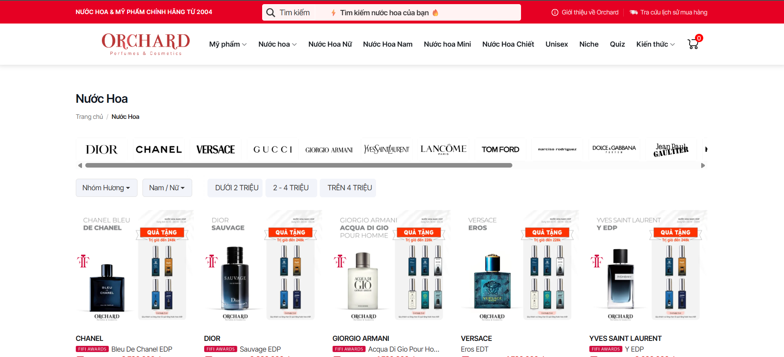

Nhận xét, đánh giá
Ưu điểm:
-Thiết kế và bố cục rõ ràng,dễ điều hướng
-Đa dạng sản phẩm thương hiệu
-Thông tin về sản phẩm hiển thị công khai
-Tập trung vào nội dung giá trị gia tăng
-Uy tín lâu năm,khẳng định chính hãng

Khuyết điểm:
-Thiếu minh bạch thông tin chi tiết
-Giá giảm & so sánh có thể gây hiểu nhầm
-Tốc độ & hiệu năng còn chậm
-Thiếu tính năng tương tác xã hội đánh giá người dùng mạnh mẽ
-Khả năng kiểm chứng “chính hãng” chưa đảm bảo

Hệ thống trang web : missi.com.vn
Thực hiện : Lý Quốc Sơn - DH52201368

Trong tình hình thực tế các trang web bán nước hoa chưa được thịnh hành người ta thường hay sử dụng các sàn thương mại điện tử để mua thay vì truy cập cụ thể vào trang ví dụ như trang web: https://missi.com.vn/

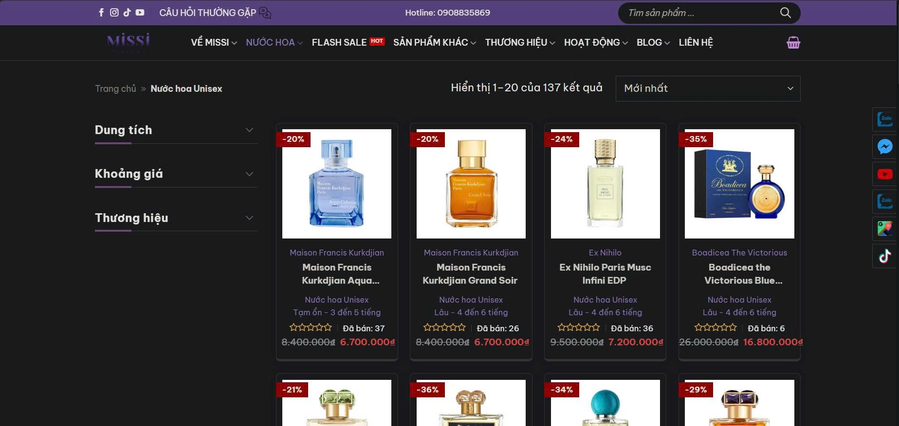
Missi Perfume, được thành lập từ năm 2016, là thương hiệu chuyên cung cấp nước hoa chính hãng tại TP. Hồ Chí Minh, với cửa hàng vật lý đặt tại 215 Nam Kỳ Khởi Nghĩa, Quận 3. Ngoài việc cung cấp đa dạng các sản phẩm nước hoa, website missi.com.vn còn mang đến cho khách hàng nhiều thông tin bổ ích như review chi tiết, hướng dẫn chọn nước hoa theo sở thích và mẹo sử dụng hiệu quả. Tất cả sản phẩm đều được cam kết chính hãng, đi kèm tem bảo hành vĩnh viễn, giúp khách hàng yên tâm trải nghiệm và lựa chọn sản phẩm phù hợp.
Website missi.com.vn cung cấp nhiều chức năng tiện ích cho khách hàng khi mua nước hoa. Khách hàng có thể dễ dàng tìm kiếm và xem danh mục sản phẩm, với hình ảnh, mô tả chi tiết, giá bán và các thông tin về mùi hương, dung tích, nồng độ. Website còn hỗ trợ xem review, so sánh sản phẩm và đọc bài viết kiến thức về nước hoa, giúp người mua hiểu rõ hơn về lựa chọn của mình.
Ngoài ra, khách hàng có thể liên hệ trực tiếp để được tư vấn, đặt hàng online hoặc đến cửa hàng trải nghiệm sản phẩm thực tế. Các đánh giá và phản hồi từ người mua trước được hiển thị công khai, giúp khách hàng đánh giá độ uy tín và chất lượng sản phẩm. Nhờ các chức năng này, website không chỉ là kênh bán hàng mà còn là nguồn thông tin hữu ích cho những người yêu nước hoa, nâng cao trải nghiệm mua sắm trực tuyến và tại cửa hàng.

Nhận xét, đánh giá
Ưu điểm:
-Thiết kế và bố cục rõ ràng, dễ điều hướng
-Đa dạng sản phẩm và thương hiệu nổi tiếng
-Thông tin sản phẩm, giá và khuyến mãi hiển thị rõ ràng
-Có nội dung chia sẻ kiến thức, review giúp người mua hiểu hơn
-Cam kết chính hãng, dịch vụ uy tín và hỗ trợ khách hàng tốt
Khuyết điểm:
-Một số sản phẩm thiếu thông tin chi tiết nguồn gốc
-Giá niêm yết và khuyến mãi dễ gây hiểu nhầm
-Tốc độ tải trang còn chậm do nhiều hình ảnh
-Phần đánh giá, bình luận của khách hàng chưa mạnh
-Chưa có chứng minh rõ ràng về nguồn nhập “chính hãng”

Giải pháp đề xuất

Kiến trúc tổng thể

Giải pháp công nghệ
- Công nghệ sử dụng: Spring Boot được sử dụng ở phía backend giúp đơn giản hóa quá trình phát triển ứng dụng Java, hỗ trợ cấu hình tự động, tích hợp RESTful API và kết nối cơ sở dữ liệu nhanh chóng,ReactJS ở phía frontend giúp tạo các thành phần giao diện tái sử dụng, hỗ trợ cập nhật dữ liệu thời gian thực mà không cần tải lại trang,hệ thống sử dụng MySQL để lưu trữ và quản lý dữ liệu về sản phẩm, khách hàng, đơn hàng và thông tin người dùng.
- Phần cứng yêu cầu: Các thiết bị máy tính, laptop, điện thoại thông minh.
- Phần mềm và môi trường:
-Hệ điều hành: Windows 11.
-Công cụ lập trình:
+Backend: IntelliJ IDEA.
+Frontend: Visual Studio Code.
-Máy chủ ứng dụng: Apache Tomcat.
-Trình quản lý phụ thuộc: Maven.
-Công cụ kiểm thử API: Postman.
-Công cụ quản lý mã nguồn: Git & GitHub.
- Môi trường triển khai:
-Cơ sở dữ liệu triển khai:MySQL.
-Trình duyệt người dùng: Chrome, Edge.

Sơ đồ chức năng
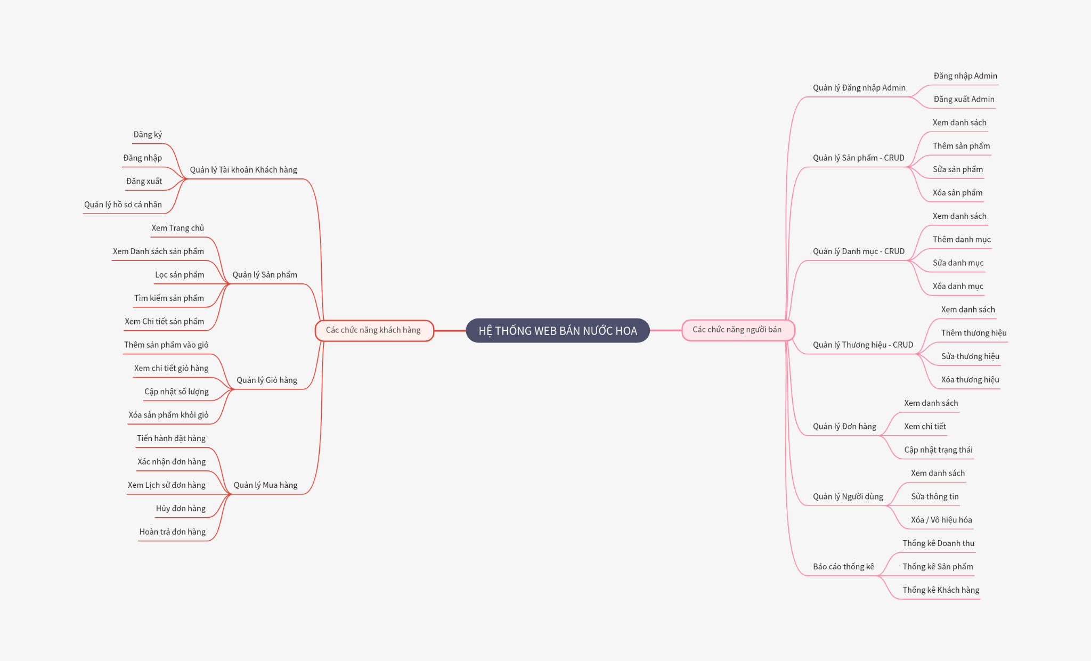

Thành phần dữ liệu

Phân tích dữ liệu ở mức quan niệm

Sơ đồ thực thể - mối liên kết (ERD)

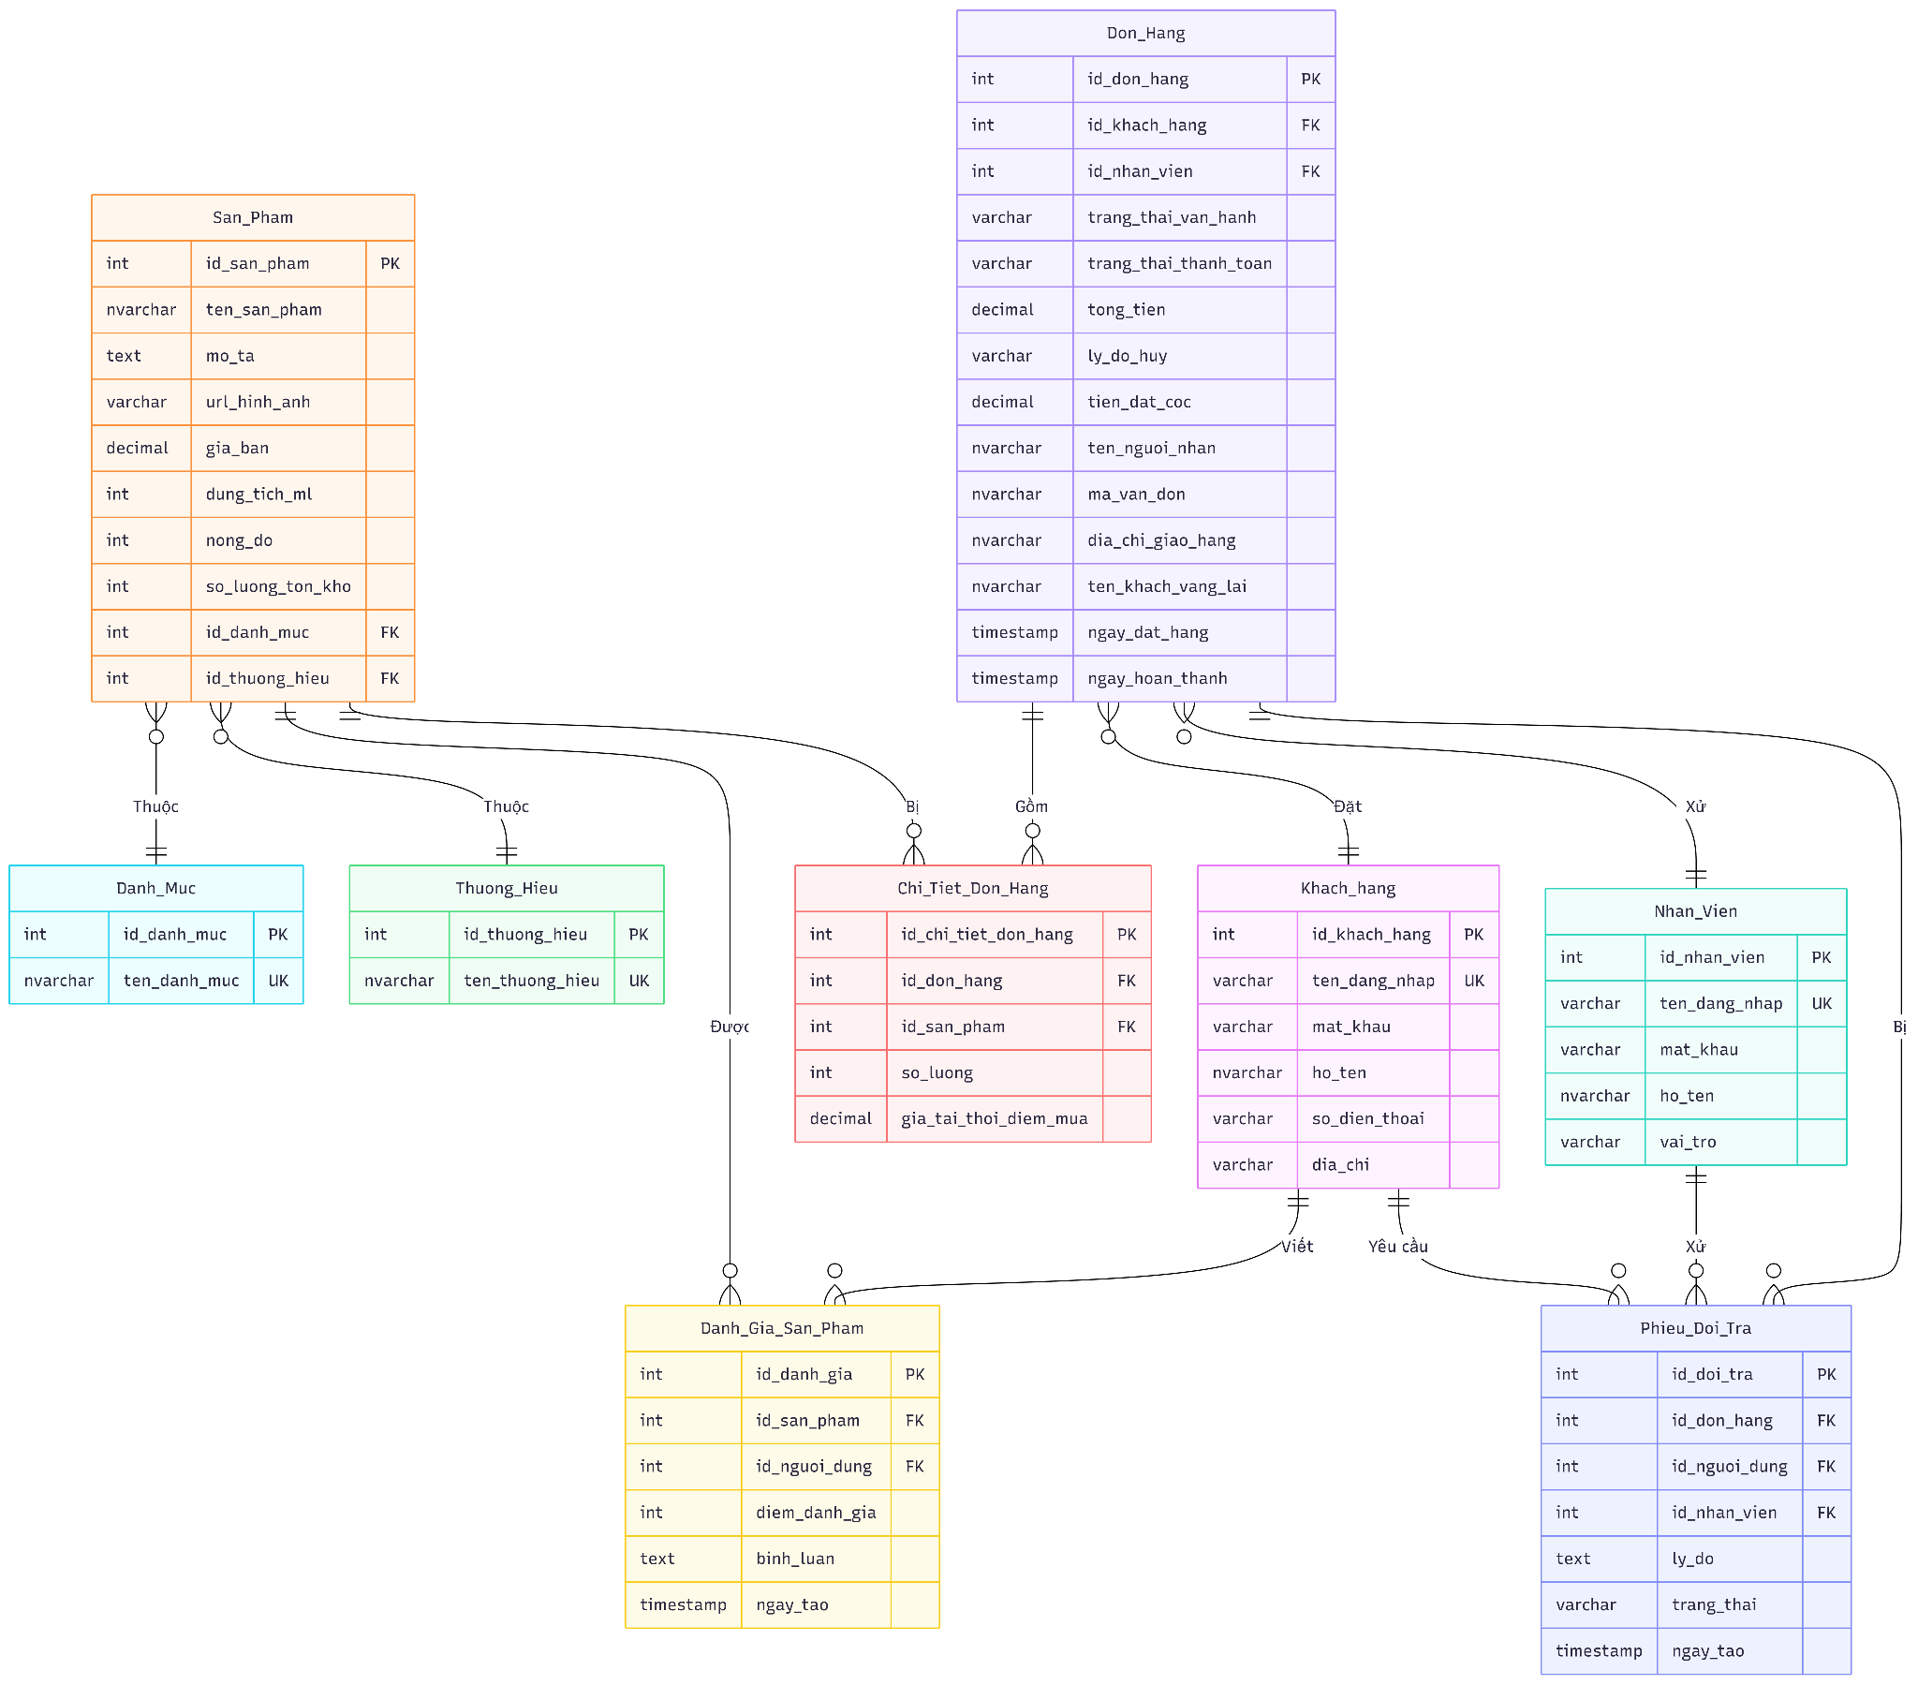

Hình 5-1. Sơ đồ quan niệm dữ liệu.

Tài liệu tham khảo
- Tác giả 1, tác giả 2 (năm xuất bản). Tên sách/tài liệu, Nơi xuất bản.

